什么是Embedding：
• 一种降维方式，将不同特征转换为维度相同的向量
• 离线变量转换成one-hot => 维度非常高，可以将它转换为固定
size的embedding向量
• 任何物体，都可以将它转换成为向量的形式，从Trait #1到 #N
• 向量之间，可以使用相似度进行计算
• 当我们进行推荐的时候，可以选择相似度最大的

Embeddings

向量数据库(Vector Database)：
用来存储和处理向量数据

两个向量的距离或者相似性可以通过欧式距离或者余弦距离得到。

图像、文本和音视频这种非结构化数据都可以通过某种变换或者嵌入学习转化为向量数据存储到向量数据库中，从而实现对图像、文本和音视频的相似性搜索和检索。这意味着可以使用向量数据库根据语义或上下文含义查找最相似或相关的数据，而不是使用基于精确匹配或预定义标准查询数据库的传统方法。

向量数据库的主要特点是高效存储与检索。利用索引技术和向量检索算法能实现高维大数据下的快速响应。
向量数据库也是一种数据库，除了要管理向量数据外，还是支持对传统结构化数据的管理。实际使用时，有很多场景会同时对向量字段和结构化字段进行过滤检索，这对向量数据库来说也是一种挑战。

向量嵌入(Vector Embeddings)
对于传统数据库，搜索功能都是基于不同的索引方式(B Tree、倒排索引等)加上精确匹配和排序算法(BM25、TF-IDF)等实现的。本质还是基于文本的精确匹配，这种索引和搜索算法对于关键字的搜索功能非常合适，但对于语义搜索功能就非常弱。例如:
如果你搜索“小狗”,那么你只能得到带有“小狗”关键字相关的结果，而无法得到“柯基”、“金毛”等结果，因为“小狗”和“金毛”是不同的词，传统数据库无法识别它们的语义关系，所以传统的应用需要人为的将“小狗”和“金毛”等词之间打上特征标签进行关联，这样才能实现语义搜索。而如何将生成和挑选特征这个过程，也被称为Feature Engineering(特征工程),它是将原始数据转化成更好的表达问题本质的特征的过程。
但是如果你需要处理非结构化的数据，就会发现非结构化数据的特征数量会开始快速膨胀，例如我们处理的是图像、音频、视频等数据，这个过程就变得非常困难。例如，对于图像，可以标注颜色、形状、纹理、边缘、对象、场景等特征，但是这些特征太多了，而且很难人为的进行标注，所以我们需要一种自动化的方式来提取这些特征，而这可以通过Vector Embedding实现。
Vector Embedding是由AI模型(例如大型语言模型LLM)生成的，它会根据不同的算法生成高维度的向量数据，代表着数据的不同特征，这些特征代表了数据的不同维度。例如，对于文本，这些特征可能包括词汇、语法、语义、情感、情绪、主题、上下文等。对于音频，这些特征可能包括音调、节奏、音高、音色、音量、语音、音乐等。
文本向量可以通过OpenAI-text-embedding-ada-002模型生成
图像向量可以通过clip-vit-base-patch32模型生成
而音频向量可以通过wav2vec2-base-960h模型生成
例如我们将这句话“Your text string goes here”用text-embedding-ada-002模型进行文本Embedding,它会生成一个1536维的向量，得到的结果是这样：“-0.006929283495992422,-0.005336422007530928,...-4547132266452536e-05,-0.024047505110502243”,它是一个长度为1536的数组。这个向量就包含了这句话的所有特征，这些特征包括词汇、语法，我们可以将它存入向量数据库中，以便我们后续进行语义搜索。

特征和向量
万事万物都可以向量化，实际上，只要维度够多，我们就能够将所有的事物区分开来，世间万物都可以用一个多维坐标系来表示，它们都在一个高维的特征空间中对应着一个坐标点。我们都知道向量是具有大小和方向的数学结构，所以可以将这些特征用向量来表示，这样就能够通过计算向量之间的距离来判断它们的相似度，这就是相似性测量。
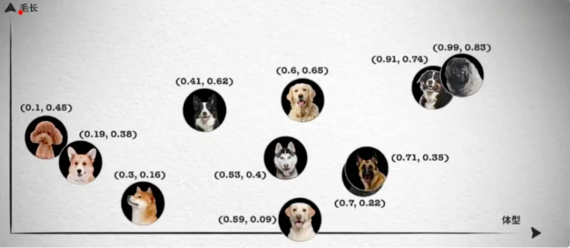

相似性测量(Similarity Measurement)
上面我们讨论了向量数据库的不同搜索算法，但是还没有讨论如何衡量相似性。在相似性搜索中，需要计算两个向量之间的距离，然后根据距离来判断它们的相似度。而如何计算向量在高维空间的距离呢?有三种常见的向量相似度算法：欧几里德距离、余弦相似度和点积相似度。

欧几里得距离(Euclidean Distance)
欧几里得距离是用于衡量两个点(或向量)之间的直线距离的一种方法。它是最常用的距离度量之一，尤其在几何和向量空间中。可以将其理解为两点之间的“直线距离”。
其中，A和B分别表示两个向量，n表示向量的维度。

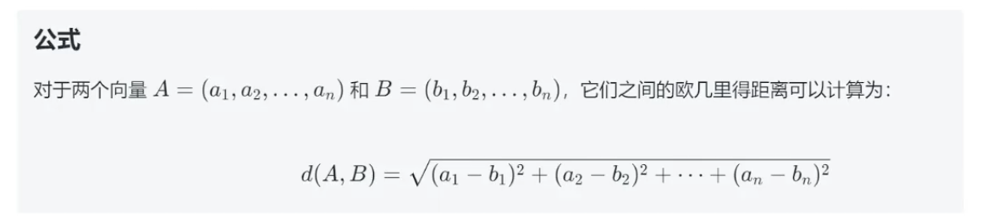(这个公式就是 勾股定理 a->b的距离就是)
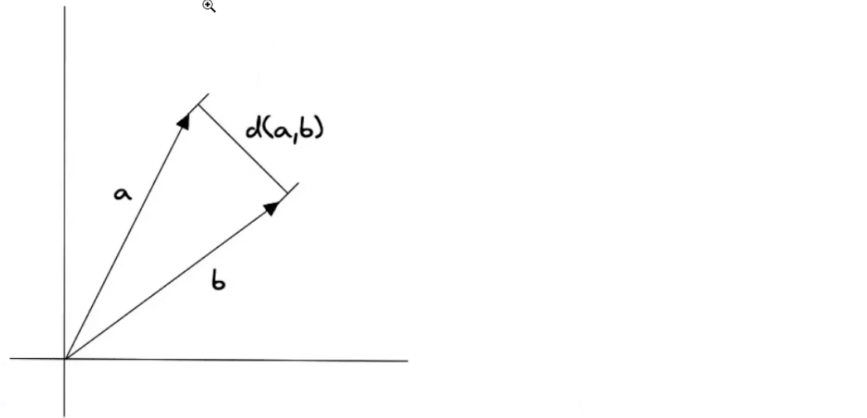

欧几里得距离算法的优点是可以反映向量的绝对距离，适用于需要考虑向量长度的相似性计算。
例如推荐系统中，需要根据用户的历史行为来推荐相似的商品，这时就需要考虑用户的历史行为的数量，而不仅仅是用户的历史行为的相似度。

余弦相似度(Cosine Similarity)
余弦相似度(Cosine Similarity)是一种用于衡量两个向量之间相似度的指标。它通过计算两个向量夹角的余弦值来判断它们的相似程度。其值介于-1和1之间，通常用于文本分析和推荐系统等领域。
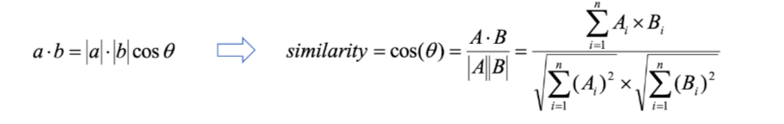
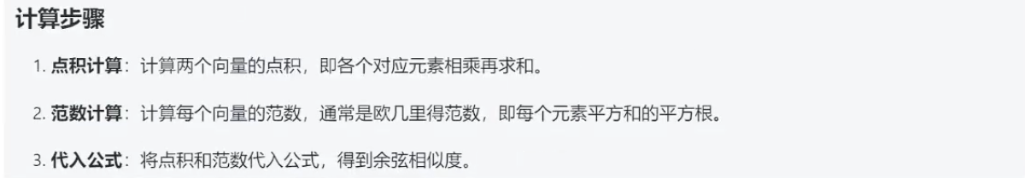
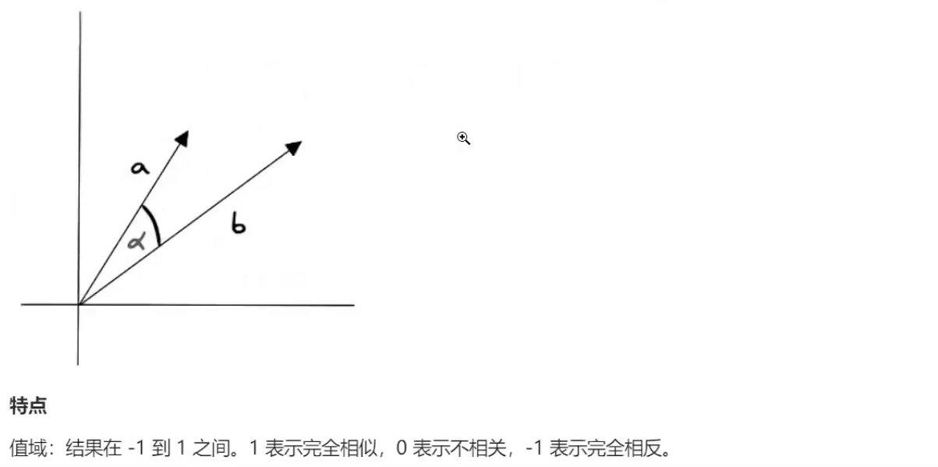

特点
值域：结果在-1到1之间。1表示完全相似，0表示不相关，-1表示完全相反。
余弦相似度对向量的长度不敏感，只关注向量的方向，因此适用于高维向量的相似性计算。例如语义搜索和文档分类。
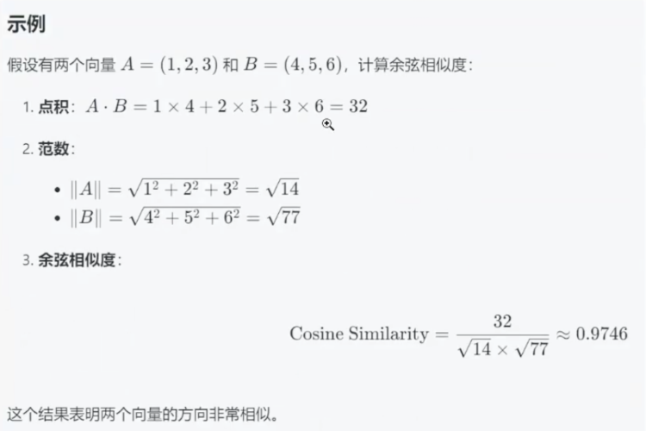

酒店推荐系统:
下面以余弦相似度算法来计算酒店推荐系统，向用户推荐相似的酒店，如何统计特征呢？可以进行词频统计 统计所有酒店出现的单词(中文词组)，作为向量中的一个特征值

词频统计
例如:
句子A：这个程序代码太乱，那个代码规范
句子B：这个程序代码不规范，那个更规范
• Step1，分词（Jieba 中文词组拆分工具）
句子A：这个/程序/代码/太乱，那个/代码/规范
句子B：这个/程序/代码/不/规范，那个/更/规范
• Step2，列出所有的词
这个，程序，代码，太乱，那个，规范，不，更
• Step3，计算词频
句子A：这个1，程序1，代码2，太乱1，那个1，规范1，不0，更0
句子B：这个1，程序1，代码1，太乱0，那个1，规范2，不1，更1
句子A的向量:[1,1,2,1,1,1,0,0]
句子B的向量:[1,1,1,0,1,2,1,1]
计算两个向量的余弦值作为两个向量的相似度表达
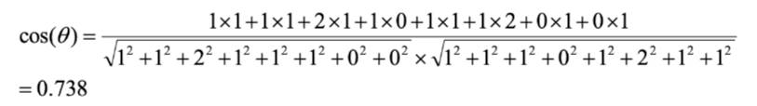
两个句子是相似的
但是如果句子2变化一下:这个程序代码规范，那个更不规范
可见句子B的向量值不变但是语义相反了
词频统计没有考虑词之间的顺序问题(语义表达)，因此进一步采用N-Gram
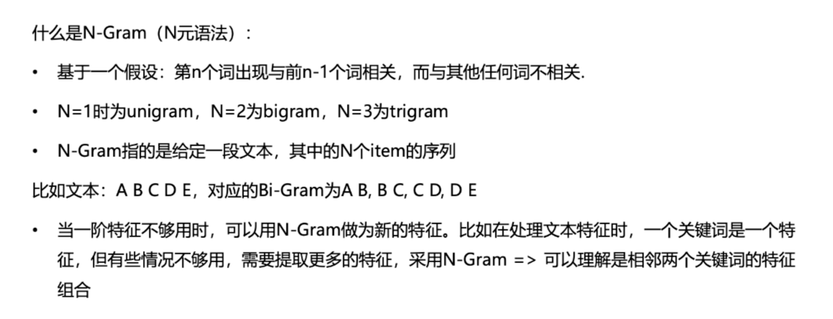

N-Gram(N元语法):
·基于一个假设：第n个词出现与前n-1个词相关，而与其他任何词不相关.
·N=1时为unigram,N=2为bigram,N=3为trigram
·N-Gram指的是给定一段文本，其中的N个item的序列
比如文本：ABCDE,对应的Bi-Gram为AB,BC,CD,DE
·当一阶特征不够用时，可以用N-Gram做为新的特征进行词频统计。比如在处理文本特征时，一个关键词是一个特征，但有些情况不够用(一元语法不能完美体现语义的表达)，需要提取更多的特征，采用N-Gram =>可以理解是相邻两个关键词的特征组合

去掉停用词(词频高 无语义)
停用词（就是一些虚词，没有太多意义的，不能代表句子特征）：常见的单词，比如 a, the, in，中文中比如：我、你、和这些单词的词频很高，但是特征不明显 向量中需要去除这些词；
只统计词频作为向量特征值的大小，
字词的重要性随着它在文件中出现的次数成正比增加，但同时会随着它在语料库中出现的频率成反比下降。这种计算方式能有效避免常用词对关键词的影响，提高了关键词与文章之间的相关性

TF-IDF:

TF:Term Frequency,词频
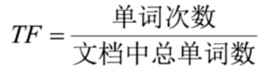一个单词的重要性和它在文档中出现的次数呈正比。

IDF:Inverse Document Frequency,逆向文档频率
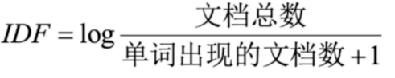一个单词在文档中的区分度。这个单词出现的文档数越少，区分度越大，IDF越大

N-Gram + TF-IDF的特征表达会让特征矩阵非常稀疏(向量维度大)
维度越大,计算量越大，对于一个向量，很多特征都不存在(0)，显得特征向量值很稀疏
向量特征维度：一般大模型的维度为1024 ~ 4000多维度的，几万的维度，特征值太多了，计算量很大,需要压缩

Word2Vect
https://zhuanlan.zhihu.com/p/371147732
